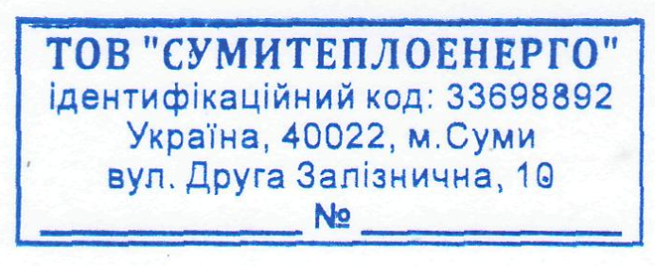 | ПІБ: Іванов І.С.  Адреса: вул. Г. Кондратьєва буд.4 ка.40  Рахунок 143089
Повідомлення
ТОВ «Сумитеплоенерго» повідомляє, що згідно з ст.17 п.1 Закону України «Про метрологію та метрологічну діяльність» лічильники води підлягають періодичній повірці.
Термін повірки лічильників гарячого водопостачання встановлених у Вашій квартирі закінчився, тому, Вам необхідно терміново до 30.06.2020 року повірити засоби обліку гарячої води (актуальна інформація про квартал повірки лічильників ГВП відображена у правому верхньому куті в рахунку на оплату послуг).
Зокрема (але не виключно) в місті Суми виконують повірку:
-ТОВ «АКВА Прилад» м.Суми,вул.Білопільський шлях,16 тел. 66-08-00; 66-00-70; 66-00-35; 095-859-80-72;
067-737-36-48; 099-766-85-47.
-ДП «Сумистандартметрологія» м.Суми, вул.Харківська,101 тел.33-41-62; 050-407-56-00, та інші підприємства/організації, до яких Ви можете звернутись, для отримання даної послуги.
Після повірки лічильника споживач повинен надати до ТОВ «Сумитеплоенерго» наступні документи:
- заяву, акт первинного обстеження ( якщо повірка без зняття лічильника) та копію свідоцтва про повірку лічильника;
- довідку про непридатність засобу обліку (якщо лічильник не пройшов повірку).
Якщо лічильник визнаний непридатним, споживач зобов’язаний протягом одного місяця замінити непридатний лічильник на новий. Категорично забороняється самостійно знімати пломби на лічильниках гарячої води. Для розпломбування та опломбування засобів обліку потрібно звернутися на підприємство «Сумитеплоенерго» за тел.: 790-425, 050-400-61-69 з 8:00 до 12:00.
У випадку ігнорування питання стосовно повірки засобів обліку гарячого водопостачання починаючи з 01.07.2020 року нарахування по Вашому особовому рахунку будуть проводитися за нормою споживання відповідно до кількості мешканців квартири без врахувань показань лічильників гарячої води.
Додаткову інформацію Ви можете отримати за номерами тел.701-900; 050-407-05-68; 067-546-37-82.

Директор Департаменту «Енергозбут»
ТОВ «Сумитеплоенерго» Ю.В.Верчак
__________________________________________________________________________________________________
ПІБ: Іванов І.С.
Адреса: вул. Г. Кондратьєва буд.4 ка.40
Рахунок 143089
Повідомлення
ТОВ «Сумитеплоенерго» повідомляє, що згідно з ст.17 п.1 Закону України «Про метрологію та метрологічну діяльність» лічильники води підлягають періодичній повірці.
Термін повірки лічильників гарячого водопостачання встановлених у Вашій квартирі закінчився, тому, Вам необхідно терміново до 30.06.2020 року повірити засоби обліку гарячої води (актуальна інформація про квартал повірки лічильників ГВП відображена у правому верхньому куті в рахунку на оплату послуг).
Зокрема (але не виключно) в місті Суми виконують повірку:
-ТОВ «АКВА Прилад» м.Суми,вул.Білопільський шлях,16 тел. 66-08-00; 66-00-70; 66-00-35; 095-859-80-72;
067-737-36-48; 099-766-85-47.
-ДП «Сумистандартметрологія» м.Суми, вул.Харківська,101 тел.33-41-62; 050-407-56-00, та інші підприємства/організації, до яких Ви можете звернутись, для отримання даної послуги.
Після повірки лічильника споживач повинен надати до ТОВ «Сумитеплоенерго» наступні документи:
- заяву, акт первинного обстеження ( якщо повірка без зняття лічильника) та копію свідоцтва про повірку лічильника;
- довідку про непридатність засобу обліку (якщо лічильник не пройшов повірку).
Якщо лічильник визнаний непридатним, споживач зобов’язаний протягом одного місяця замінити непридатний лічильник на новий. Категорично забороняється самостійно знімати пломби на лічильниках гарячої води. Для розпломбування та опломбування засобів обліку потрібно звернутися на підприємство «Сумитеплоенерго» за тел.: 790-425, 050-400-61-69 з 8:00 до 12:00.
У випадку ігнорування питання стосовно повірки засобів обліку гарячого водопостачання починаючи з 01.07.2020 року нарахування по Вашому особовому рахунку будуть проводитися за нормою споживання відповідно до кількості мешканців квартири без врахувань показань лічильників гарячої води.
Додаткову інформацію Ви можете отримати за номерами тел.701-900; 050-407-05-68; 067-546-37-82.
Отримано:__________________________________
«_______»_______________________2020 рік

